## 1打开VS,新建项目

这次演示的是使用vs2012 操作方式一样不影响

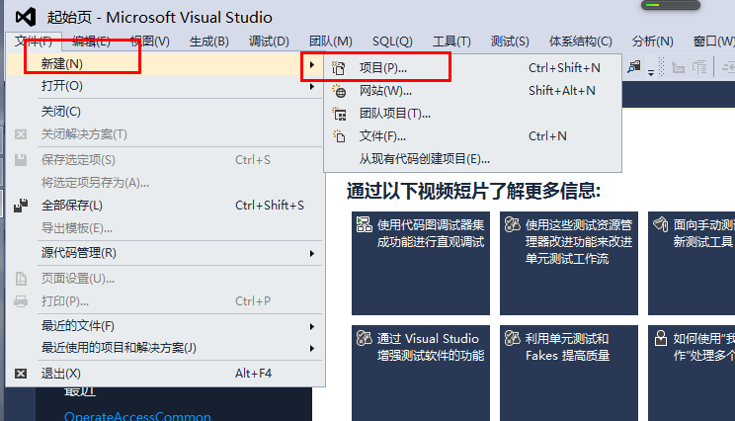

新建项目

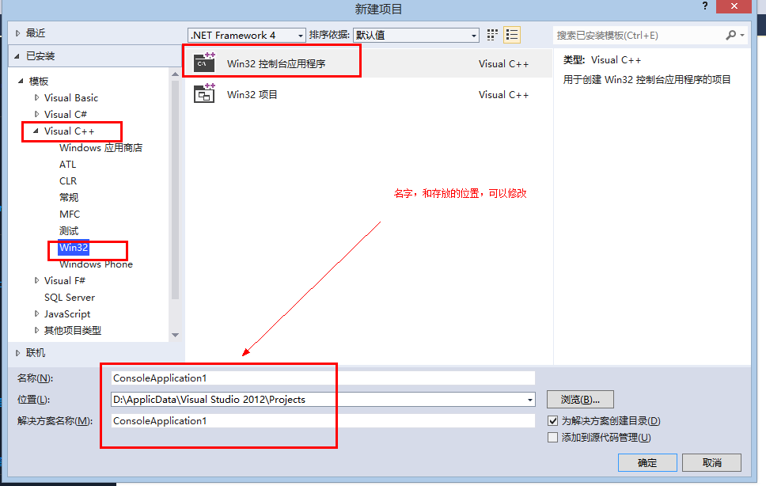

设置

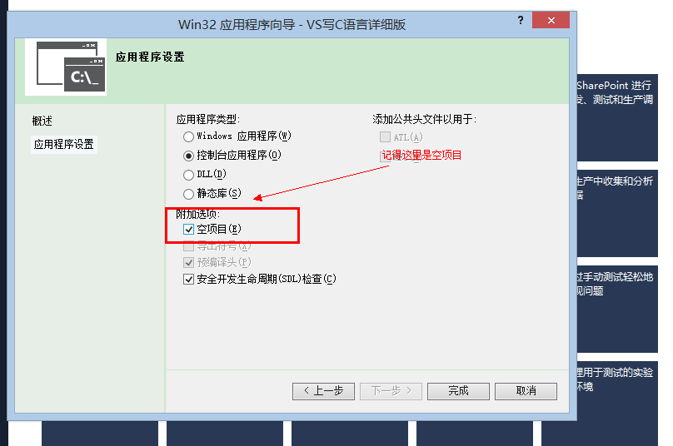

解决方案资源管理器

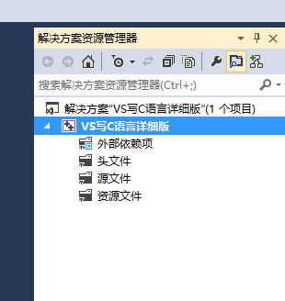

要是不小心关闭了

打开地方：

## 

## 2添加.Cpp文件

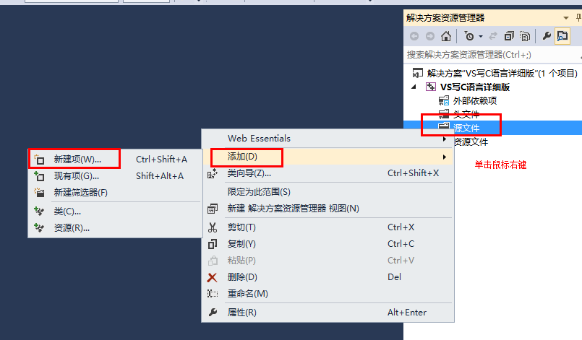

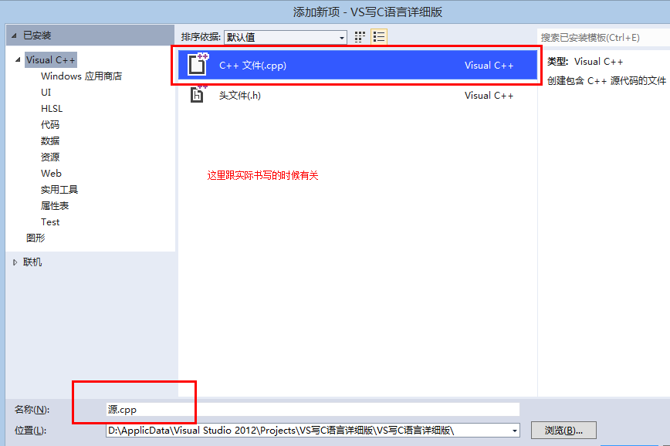

## 3一个例子

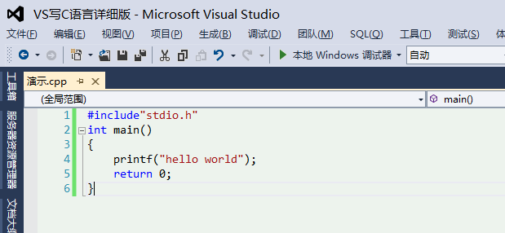

写完后，需要调试

方法1: 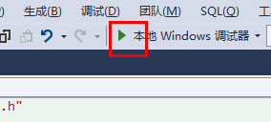l绿色的三角形

但是会一闪而过，先说调试方式

方法2：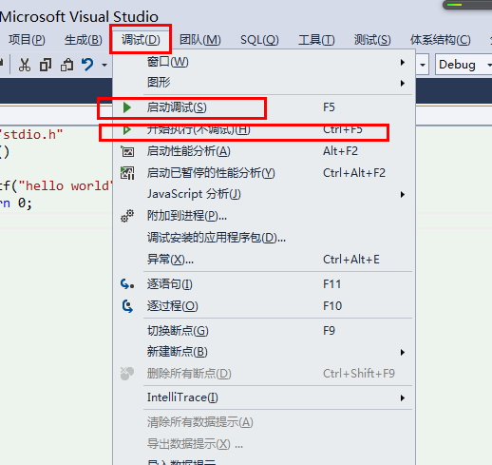

其实这里提示了很多种方式

可以这里直接选，或者F5,ctrl+F5

然后就是，一闪而过的解决方式

1：ctrl+F5

2: 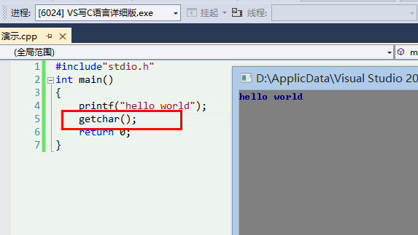

Return 前面加上 getchar();

3: 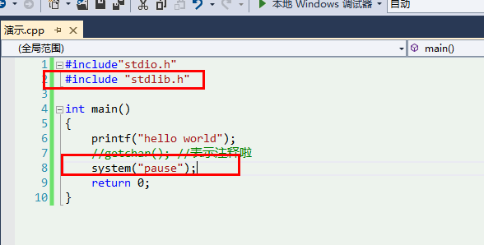

如图所示

基本就是这样

一些技巧

1：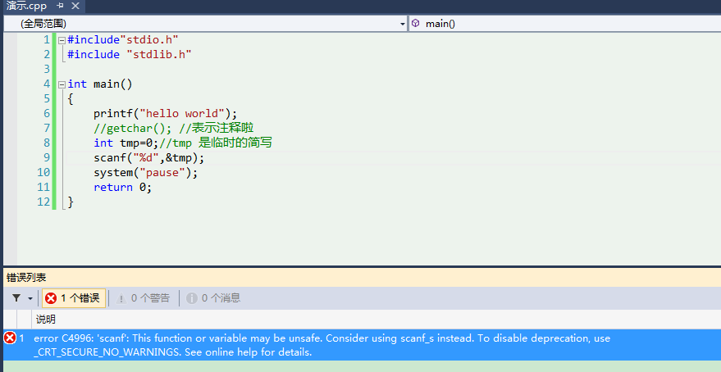

使用一些函数的时候会出现这个错误

解决：看仔细哈

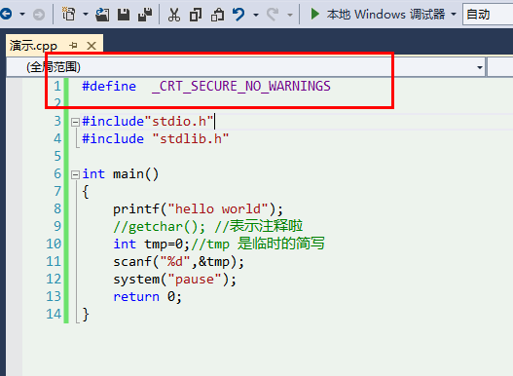

2 错误

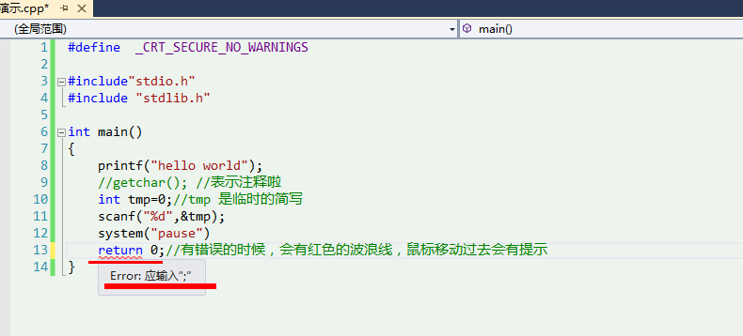

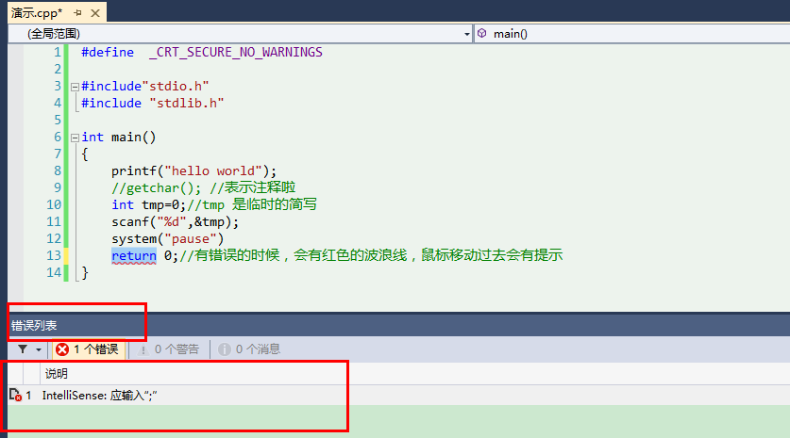

当你，以后写的代码比较多的时候，不知道哪里错啦，就可以看 错误列表，双击下面的错误，就会自动跳转到错误的地方，演示下

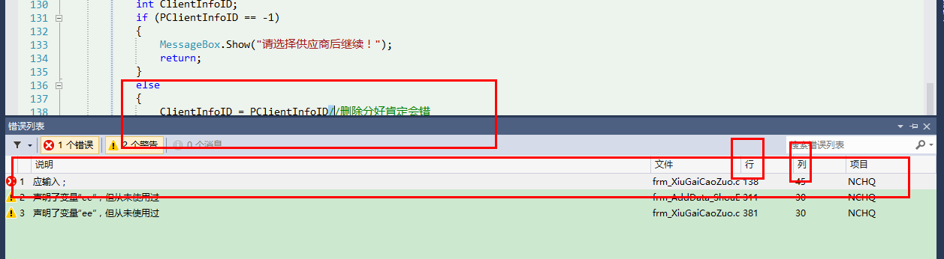

写另外一个cpp 的时候

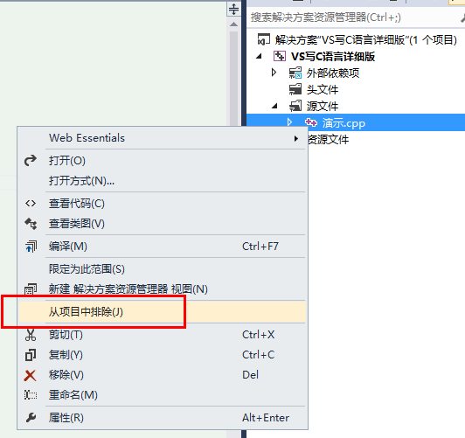

先移出前一个，不是删除，它还在

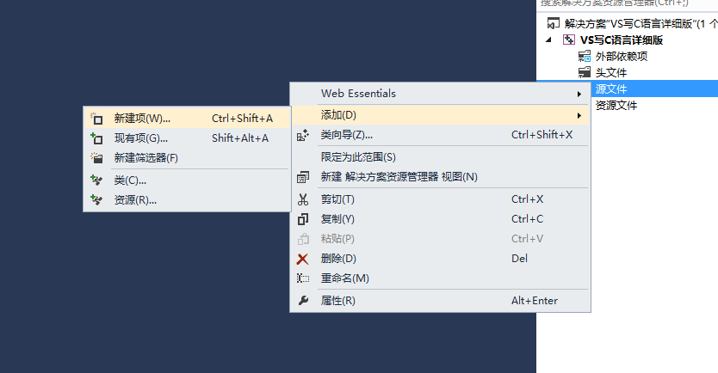

添加新的

断点调试，自己看文档